Skriptum: Tabellen in Microsoft Word

Mit Tabellen können Sie Inhalte, die zusammenhängen, gut darstellen.
Auch ein Lebenslauf kann mit einer Tabelle gestaltet werden.

Tabellen bestehen aus Zeilen, Spalten, und Zellen.
Text kann nur in einer Zelle geschrieben werden.

Zeilen
Spalten
Verschiebepunkt
Zellen
Vergrößerungs- und Verkleinerungspunkt

Außerdem gibt es den Verschiebepunkt. Damit kann die Tabelle mit der Maus auf der Seite verschoben werden.

Beim Vergrößerungs- und Verkleinerungspunkt kann die Tabelle größer und kleiner gezogen werden. Damit ändern sich die Zeilenhöhe und die Spaltenbreite.

Eine neue Tabelle einfügen
Eine neue Tabelle kann über die Registerkarte „Einfügen“ in der Menüleiste erstellt werden:

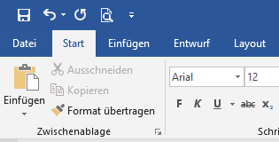
Klicken Sie im Menü auf die Registerkarte „Einfügen“.

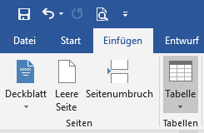
Klicken Sie auf „Tabelle“.

Fahren Sie mit der Maus über das Gitternetz. So können Sie die Anzahl der Spalten und Zeilen auswählen.

Klicken Sie mit der Maus, um die
Tabelle einzufügen.
Hinweis: Wenn Sie die Maus über das Gitternetz bewegen, wird eine Vorschau der Tabelle im Dokument angezeigt. Erst wenn Sie im Gitternetz tatsächlich klicken, wird die Tabelle eingefügt!

Hier können Sie ein Erklärvideo zum Thema Tabellen erstellen ansehen:
https://youtu.be/zWUOMc6uNDY

Sobald die Tabelle eingefügt wurde, erscheint in der Menüleiste eine neue Registerkarte. Diese wird nur angezeigt, wenn der Cursor in der Tabelle steht. Damit können Sie die Tabelle formatieren.

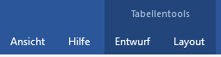

Bewegen innerhalb der Tabelle
Klicken Sie mit der linken Maustaste in eine Zelle, um dort Text einzufügen.
Mit der Tabulator-Taste auf der Tastatur 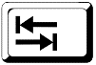 können Sie in die nächste Zelle nach rechts springen.
Mit den Pfeil-Tasten auf der Tastatur können Sie in jede Richtung springen.

Markieren in der Tabelle

Die gesamte Tabelle markieren
Wenn Sie z. B. die Schriftart in allen Zellen der Tabelle ändern wollen, können Sie die gesamte Tabelle auf einmal markieren:

- Bewegen Sie die Maus über die Tabelle (ohne Klick).
- Es erscheint in der linken oberen Ecke der Tabelle ein Symbol mit zwei
Pfeilen. Das ist der Verschiebepunkt:

- Klicken Sie den Verschiebepunkt an. So wird die ganze Tabelle markiert:

Eine Zelle markieren
Um eine Zelle zu markieren, fahren Sie mit dem Mauszeiger zur linken unteren Ecke der Zelle. Der Mauszeiger sieht dann so aus: Mit einem Klick wird die Zelle markiert:

Eine Zeile markieren
Fahren Sie mit der Maus an den linken Tabellenrand zur gewünschten Zeile. der Mauszeiger sieht dann so aus . Ein Klick markiert die gesamte Zeile:

Eine Spalte markieren
Fahren Sie mit der Maus zur gewünschten Spalte am oberen Rand der Tabelle. Der Mauszeiger wird zum dicken schwarzen Pfeil . Ein Klick markiert die Spalte:

Zeilen- und Spaltengröße ändern

Mit der Maus
Sie können die Zeilenhöhe und Spaltenbreite für jede Zeile und jede Spalte anders einstellen:

- Bewegen Sie die Maus auf eine der Gitternetzlinien.
- Der Mauszeiger schaut dann so aus, wenn er sich auf einer waagrechten Linie befindet. Ist der Mauszeiger auf einer senkrechten Linie, sieht er so aus.
- Ziehen Sie mit gedrückter Maustaste die Gitternetzlinie an die gewünschte Position. Solange Sie die Maus gedrückt halten, erscheint eine strichlierte Hilfslinie:

Über das Menü
Sie können die Zeilenhöhe und Spaltenbreite auch über das Menü ändern.
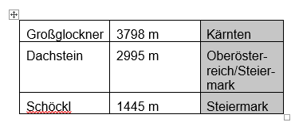
Markieren Sie die Spalte (oder Zeile), die Sie ändern wollen.

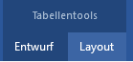
Klicken Sie im Menü auf die Registerkarte „Layout“ bei den Tabellentools.

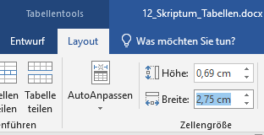
Ändern Sie im Bereich „Zellengröße“ die „Höhe“ (bei Zeilen) oder die „Breite“ (bei Spalten.

Tipp: Sie können die Zeilenhöhe bzw. Spaltenbreite durch Klicken auf die Pfeile neben dem Eingabefeld ändern:
Sie können aber auch die Breite/Höhe als Zahl auf der Tastatur eintippen und mit Enter bestätigen!

Hier können Sie ein Erklärvideo zum Thema
Tabellen formatieren (markieren, ausrichten
und Spalten-/Zeilengröße einstellen) ansehen:
https://youtu.be/1nRnWnn2Z0c

Weitere Möglichkeiten mit den Tabellentools
Wenn Sie eine Tabelle einfügen, erhalten Sie zwei neue Registerkarten: Entwurf und Layout. Sie werden in der Gruppe Tabellentools zusammengefasst:

Registerkarte Entwurf
In der Registerkarte Entwurf finden Sie Möglichkeiten zur Gestaltung der Tabelle:

Schattierung
Tabellenformatvorlagen
Rahmen

Mit den Tabellenformatvorlagen können Sie voreingestellte Farben für Zeilen und Spalten sowie Rahmeneinstellungen auswählen:

Sie können in dieser Registerkarte auch andere Schattierungen (andere Farben für den Hintergrund) oder Rahmenarten einstellen.

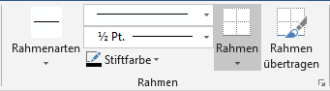

Registerkarte Layout
In der Registerkarte Layout finden Sie Möglichkeiten, das Aussehen der Tabelle zu ändern:

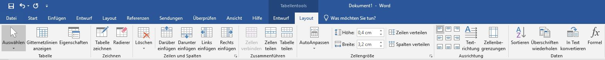
Zeilen und Spalten
einfügen oder löschen
Text ausrichten

Sie können hier auch die gesamte Tabelle Löschen, eine Zeile oder eine Spalte einfügen.

Zum Einfügen einer Spalte oder Zeile klicken Sie mit der Maus in eine Zeile der Tabelle. Klicken Sie dann im Menü „Darüber einfügen“ oder „Darunter einfügen“ (für eine neue Zeile) oder „Links einfügen“ oder „Rechts einfügen“ (für eine neue Spalte).

Den Text in einer Zelle können Sie unterschiedlich ausrichten:

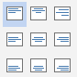
Linksbündig, zentriert oder rechtsbündig
Am oberen Zellenrand, in der Mitte der Zelle oder am unteren Zellenrand ausgerichtet

Und zum Abschluss: ein bisschen Wiederholung!

Ein Quiz, bei dem Sie aus mehreren Antworten
die richtige(n) aussuchen können:
https://learningapps.org/watch?v=paijewsjt21

Ein Quiz zum Raten von Begriffen (Buchstaben einsetzen) – Variante 1:
https://learningapps.org/watch?v=puskkepma20

Ein Quiz zum Raten von Begriffen (Buchstaben einsetzen) –– Variante 2:
https://learningapps.org/watch?v=pj5sbn6h219

